О внесении дополнений в постановление акимата Западно-Казахстанской области от 30 июня 2015 года № 153 "Об утверждении регламентов государственных услуг, оказываемых местными исполнительными органами Западно-Казахстанской области в сфере семьи и детей"
Утративший силу
Постановление акимата Западно-Казахстанской области от 22 сентября 2017 года № 247. Зарегистрировано Департаментом юстиции Западно-Казахстанской области 6 октября 2017 года № 4910. Утратило силу постановлением акимата Западно-Казахстанской области от 15 марта 2018 года № 60
Сноска. Утратило силу постановлением акимата Западно-Казахстанской области от 15.03.2018 № 60 (вводится в действие по истечении десяти календарных дней после дня первого официального опубликования).
Примечание РЦПИ.
В тексте документа сохранена пунктуация и орфография оригинала.
Руководствуясь Законами Республики Казахстан от 23 января 2001 года "О местном государственном управлении и самоуправлении в Республике Казахстан", от 15 апреля 2013 года "О государственных услугах", акимат Западно- Казахстанской области ПОСТАНОВЛЯЕТ:
1. Внести в постановление акимата Западно-Казахстанской области от 30 июня 2015 года №153 "Об утверждении регламентов государственных услуг, оказываемых местными исполнительными органами Западно-Казахстанской области в сфере семьи и детей" (зарегистрированный в Реестре государственной регистрации нормативных правовых актов Республики Казахстан под №3962, опубликованный в информационно-правовой системе "Әділет" 17 августа 2015 года) следующие дополнения:

пункт 1 дополнить подпунктом 13) следующего содержания:
"13) "Выдача разрешения на свидания с ребенком родителям, лишенным родительских прав, не оказывающие на ребенка негативного влияния.";
дополнить приложением согласно приложению к настоящему постановлению.
2. Государственному учреждению "Управление образования Западно-Казахстанской области" (Гумарова З.Б.) обеспечить государственную регистрацию данного постановления в органах юстиции, его официальное опубликование в Эталонном контрольном банке нормативных правовых актов Республики Казахстан и в средствах массовой информации.
3. Контроль за исполнением данного постановления возложить на заместителя акима Западно-Казахстанской области Токжанова М.Л.
4. Настоящее постановление вводится в действие по истечении десяти календарных дней после дня первого официального опубликования.
Аким области | А.Кульгинов
Приложение
к постановлению акимата
Западно-Казахстанской области
от 22 сентября 2017 года №247
Утвержден
постановлением акимата
Западно-Казахстанской области
от 30 июня 2015 года №153
Регламент государственной услуги
"Выдача разрешения на свидания с ребенком родителям, лишенным родительских прав, не оказывающие на ребенка негативного влияния"
1. Общие положения
1. Государственная услуга "Выдача разрешения на свидания с ребенком родителям, лишенным родительских прав, не оказывающие на ребенка негативного влияния" (далее – государственная услуга).
Государственная услуга оказывается местными исполнительными органами районов и города областного значения Западно-Казахстанской области (далее - услугодатель), на основании стандарта государственной услуги "Выдача разрешения на свидания с ребенком родителям, лишенным родительских прав, не оказывающие на ребенка негативного влияния", утвержденного приказом Министра образования и науки Республики Казахстан от 13 апреля 2015 года № 198 "Об утверждении стандартов государственных услуг, оказываемых в сфере семьи и детей" (зарегистрирован в Министерстве юстиции Республики Казахстан от 26 мая 2015 года № 11184) (далее - стандарт).
Прием заявления и выдача результата оказания государственной услуги осуществляется через канцелярию услугодателя.
Государственная услуга оказывается физическим лицам (далее –услугополучатель) бесплатно.
2. Форма оказания государственной услуги: бумажная.
3. Результат оказания государственной услуги - разрешение органа опеки и попечительства на свидания с ребенком родителям, лишенным родительских прав, не оказывающие на ребенка негативного влияния согласно приложению 1 к стандарту (далее – разрешение) либо мотивированный ответ об отказе в оказании государственной услуги в случаях и по основаниям, предусмотренным пунктом 10 стандарта (далее – мотивированный ответ об отказе).
2. Описание порядка действий структурных подразделений (работников) услугодателя в процессе оказания государственной услуги
4. Основанием для начала процедуры (действия) по оказанию государственной услуги является предоставление перечня документов согласно пункту 9 стандарта.
В случае предоставления услугополучателем неполного пакета документов согласно пункту 9 стандарта и (или) документов с истекшим сроком действия услугодатель отказывает в приеме заявления.
5. Содержание каждой процедуры (действия), входящей в состав процесса оказания государственной услуги, длительность его выполнения:
1) работник канцелярии услугодателя с момента подачи необходимых документов в течение 20 (двадцати) минут осуществляет их прием, регистрацию и направляет на резолюцию руководителю услугодателя;
2) руководитель услугодателя в течение 1 (одного) рабочего дня накладывает резолюцию, направляет документы ответственному исполнителю услугодателя;
3) ответственный исполнитель услугодателя в течение 3 (трех) рабочих дней рассматривает поступившие документы, готовит разрешение либо мотивированный ответ об отказе и направляет на подпись руководителю услугодателя;
4) руководитель услугодателя в течение 1 (одного) рабочего дня подписывает разрешение либо мотивированный ответ об отказе и направляет в канцелярию;
5) работник канцелярии услугодателя в течение 20 (двадцати) минут выдает результат государственной услуги услугополучателю.
6. Результат процедуры (действия) по оказанию государственной услуги, который служит основанием для начала выполнения следующей процедуры (действия):
1) принятие у услугополучателя документов и передача их руководителю услугодателя;
2) назначение руководителем услугодателя ответственного исполнителя и направление ему документов услугополучателя;
3) подготовка ответственным исполнителем услугодателя результата государственной услуги;
4) подписание руководителем услугодателя результата государственной услуги;
5) выдача результата государственной услуги услугополучателю работником канцелярии услугодателя.
3. Описание порядка взаимодействия структурных подразделений (работников) услугодателя в процессе оказания государственной услуги
7. Перечень структурных подразделений (работников) услугодателя, которые участвуют в процессе оказания государственной услуги:
1) работник канцелярии услугодателя;
2) руководитель услугодателя;
3) ответственный исполнитель услугодателя.
8. Подробное описание последовательности процедур (действий), взаимодействия структурных подразделений (работников) услугодателя в процессе оказания государственной услуги отражается в справочнике бизнес-процессов оказания государственной услуги согласно приложению регламента государственной услуги "Выдача разрешения на свидания с ребенком родителям, лишенным родительских прав, не оказывающие на ребенка негативного влияния".
9. Обжалование решений, действий (бездействий) услугодателя и (или) его должностных лиц по вопросам оказания государственной услуги осуществляется в соответствии с разделом 3 стандарта.
Приложение
к регламенту государственной
услуги "Выдача разрешения на
свидания с ребенком родителям,
лишенным родительских прав,
не оказывающие на ребенка
негативного влияния"
Справочник
бизнес-процессов оказания государственной услуги
"Выдача разрешения на свидания с ребенком родителям, лишенным родительских прав, не оказывающие на ребенка негативного влияния"

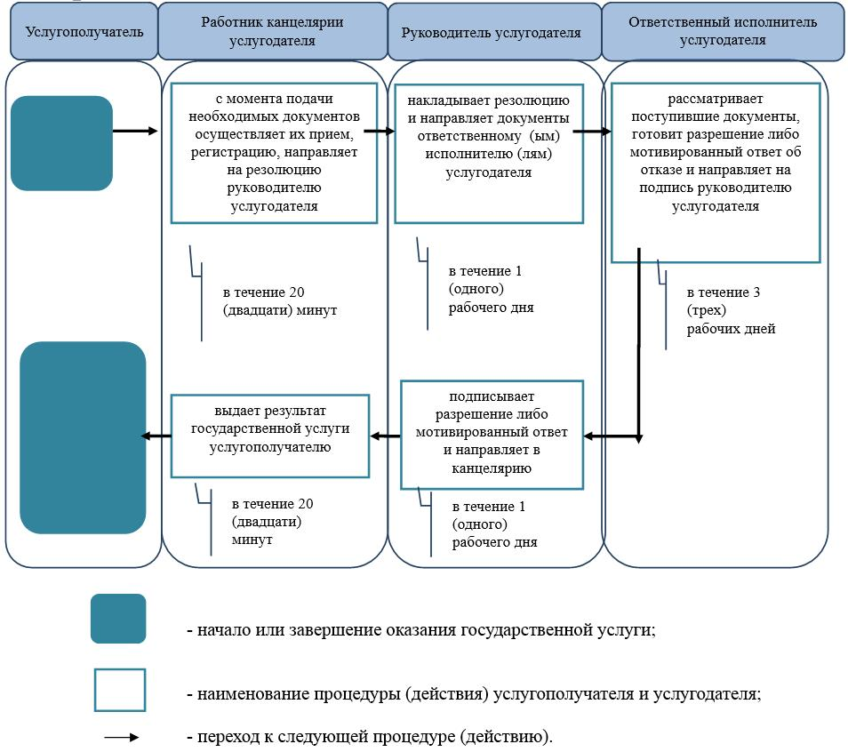

© 2012. РГП на ПХВ «Институт законодательства и правовой информации Республики Казахстан» Министерства юстиции Республики Казахстан

